越南中部双城
完整路书
  - 2026.09.30—10.05｜两人｜河内 · 岘港 · 会安
关键信息 | 安排
路线 | 河内进出；岘港同一酒店住两晚；会安当天往返。
返程余量 | 10 月 3 日晚回河内，距离 10 月 5 日 01:20 国际航班约 28.5 小时。
度假节奏 | 每天一条主线、一次长休息；酒店只用于睡觉、早餐与寄存。

航班锚点
日期 | 航段 | 计划 / 候选 | 执行原则
09/30 | 上海浦东 → 河内 | VJ7239｜02:20–04:50 | 以出票信息为准
10/01 | 河内 → 岘港 | VN165｜09:35–11:00 | 可改 / 可退票价
10/03 | 岘港 → 河内 | VN188｜19:25–20:50 | 17:00 去机场
10/05 | 河内 → 上海浦东 | HO1330｜01:20–05:35 | 10/04 21:00 去 T2
版本说明：离线示意路书不替代实时导航、航空公司通知、景区公告或气象预警。所有时刻、票价与开放信息需在下单前复核。

先做三个决定

1｜是否去中部
10 月是岘港雨季。出发前 72 小时看逐小时天气、热带气旋和洪水预警。红色预警就取消中部段。

2｜怎么回河内
10 月 3 日直飞回河内，10 月 4 日整天作为返程保险日。夜火车或夜巴不放在国际航班前。

3｜怎么住
河内两段住同一家并寄存大件；岘港两晚住同一家。中部段只带小行李。

72 小时天气判断
等级 | 看到什么 | 怎么执行
绿色 | 无热带气旋；阵雨；航班正常 | 按主路线，海边服从救生旗号
黄色 | 多时段强降雨；山路能见度差 | 删海滩、山路，走博物馆、市场、咖啡
红色 | 台风、洪水 / 山体滑坡警报或航班大面积取消 | 取消中部段，改宁平 + 河内

预订顺序
先锁可改的河内—岘港往返票，再订可取消酒店；木偶戏提前订；会安包车在天气更明确后确认。截图中的姓名、护照、手机号等个人信息未写入路书。

D1｜09月30日 周三｜河内老城适应日
主线：机场 → Lò Sũ 酒店 → 蛋咖啡 → 玉山祠 / 还剑湖 → 圣若瑟主教座堂 → 老城晚餐 → 水上木偶戏。
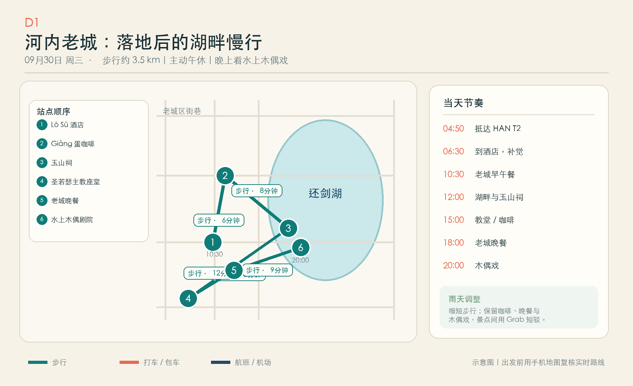
打开当天手机导航（Google Maps）
时间 | 停靠 / 动作 | 怎么走、怎么做
04:50–06:30 | 落地与进城 | HAN T2 出关、取行李、ATM/换少量现金。Grab 或酒店接机约 35–50 分钟；上车点按 App 指示。
06:30–10:30 | 酒店补觉 | 提前确认 24 小时前台与早到安排。若想保证马上进房，需加订 9 月 29 日一晚；否则寄存行李后在大堂/咖啡店等候。
10:30–12:00 | 早午餐与蛋咖啡 | 从 Lò Sũ 沿 Nguyễn Hữu Huân 步行约 6 分钟到 Giảng Café；不赶景点，先恢复体力。
12:00–14:00 | 还剑湖与玉山祠 | 向南步行约 8 分钟，从东北侧入湖区；环湖走一小段即可，累了随时回酒店午休。
15:00–17:00 | 教堂街区 | 沿 Hàng Trống / Nhà Thờ 前往圣若瑟主教座堂，约 1.2 km、18 分钟；以街区和咖啡为主。
18:00–21:00 | 晚餐与木偶戏 | 经 Hàng Gai、Cầu Gỗ 回湖东北侧。建议预订 20:00 左右场次，结束后步行回酒店。
现场原则｜全程步行约 3.5 km；任一段体力不足都可改 5–10 分钟 Grab。
删减 / 雨天｜删减顺序：玉山祠 → 教堂街区。保留补觉、正餐与木偶戏。

D2｜10月01日 周四｜河内飞岘港，城市与海岸线
主线：HAN T1 → DAD → 美溪 / 安上酒店 → 占族雕刻博物馆 → 龙桥 → 灵应寺 → 美溪日落。
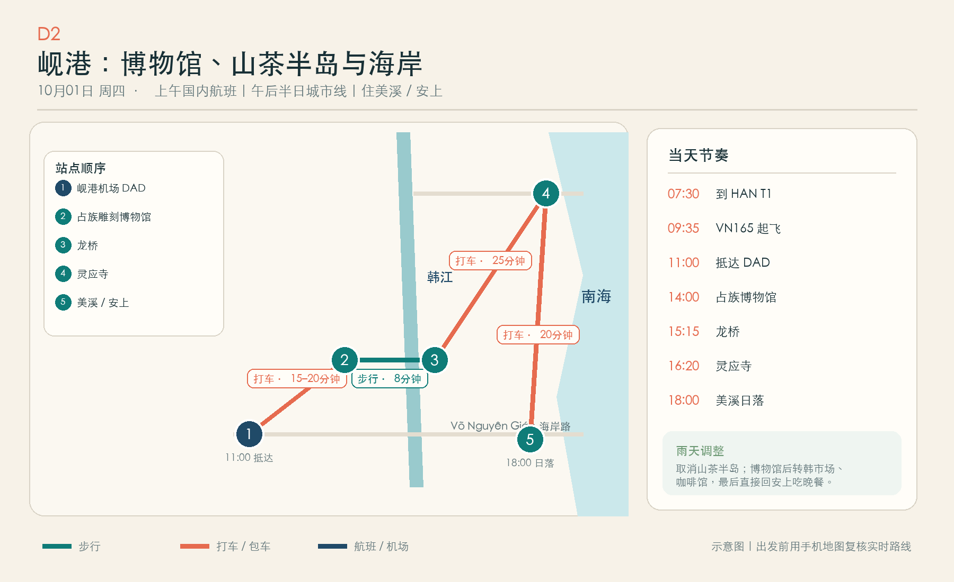
打开当天手机导航（Google Maps）
时间 | 停靠 / 动作 | 怎么走、怎么做
06:45–09:35 | 去机场与值机 | 06:45 从老城出发，07:30 前到 HAN T1；国内航班建议至少提前 2 小时到。候选 VN165：09:35–11:00。
11:00–13:40 | 入住区与午餐 | DAD 到美溪 / 安上约 15–20 分钟。先寄存行李、吃午餐，不等正式入住也能开始下午行程。
14:00–15:00 | 占族雕刻博物馆 | 从酒店沿 Võ Văn Kiệt 过龙桥，转 2 Tháng 9；馆藏适合作为岘港文化开场。
15:15–15:45 | 龙桥 | 从博物馆向东步行约 8 分钟，到龙桥东/西岸选一处观景，无需两边都走。
15:50–17:20 | 山茶半岛灵应寺 | 包车沿 Hoàng Sa 北上约 25 分钟。寺院与海景停留约 1 小时；遇大风、强雨立即取消。
17:30–20:30 | 美溪海滩与安上晚餐 | 沿 Hoàng Sa—Võ Nguyên Giáp 返回。只在救生员值守、绿色旗号时下水；晚餐步行解决。
现场原则｜下午用 Grab 单程叫车即可；灵应寺一段可让司机等候或约定回程。
删减 / 雨天｜雨天方案：占族博物馆 → 韩市场 → 咖啡；取消山茶半岛和海边停留。

D3｜10月02日 周五｜会安海滩、菜园与古城
主线：岘港美溪 → 安邦海滩 → 茶桂菜园 → 福建会馆 → 中央市场 → 进记古宅 → 日本桥 → 安会桥 / 怀河。
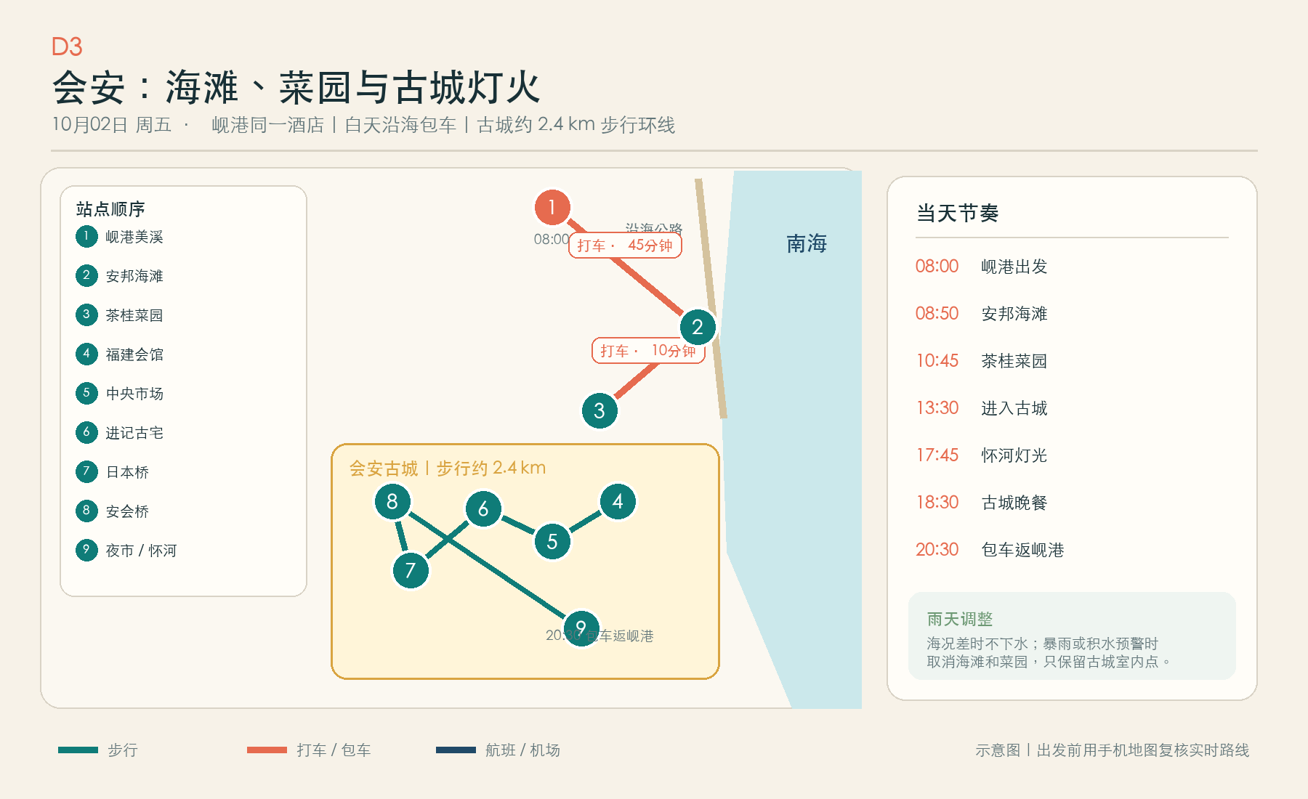
打开当天手机导航（Google Maps）
时间 | 停靠 / 动作 | 怎么走、怎么做
08:00–08:50 | 沿海去会安 | 包车或 Grab 沿 Võ Nguyên Giáp—Trường Sa—Lạc Long Quân 南下约 28 km。建议约好当晚回程，减少夜间临时叫车。
08:50–10:20 | 安邦海滩 | 沿海慢走、找咖啡店。10 月浪况可能不稳，只在救生员开放区、无红旗时下水。
10:30–12:30 | 茶桂菜园 | 经 Hai Bà Trưng 打车约 3 km、10 分钟；散步后吃早午餐，避免中午暴晒。
13:15–17:30 | 古城五点票 | 到古城约 15 分钟。国际游客联票参考 120,000 越南盾，可选五个遗产点；按图走福建会馆—中央市场—进记古宅—日本桥。
17:45–20:30 | 怀河灯光与晚餐 | 过安会桥去夜市一侧看灯光，晚餐后 20:30 上车，约 21:15 回岘港同一酒店。
现场原则｜古城内机动车受限，核心环线约 2.4 km；鞋底要防滑，带轻薄雨衣。
删减 / 雨天｜暴雨/积水预警：取消安邦和茶桂，下午再进古城；官方发布洪水警报则整日留在岘港。

D4｜10月03日 周六｜五行山、海边与返河内
主线：美溪酒店 → 五行山水山 → Non Nước → 美溪午餐 / 按摩 → 韩市场 → DAD → HAN。
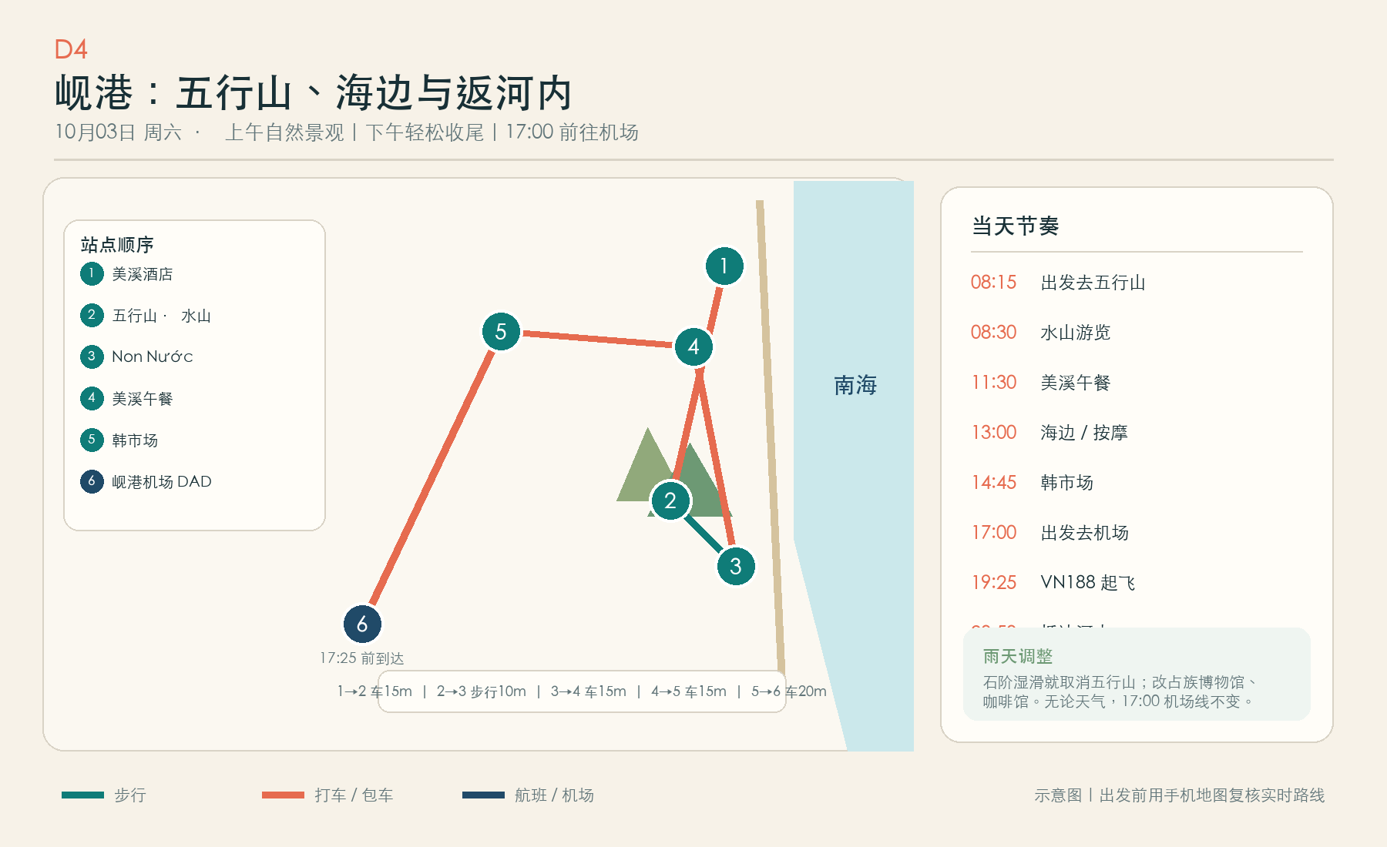
打开当天手机导航（Google Maps）
时间 | 停靠 / 动作 | 怎么走、怎么做
07:30–08:30 | 退房与前往五行山 | 早餐后退房，行李寄存在酒店。沿 Võ Nguyên Giáp—Trường Sa 南下约 8 km、15 分钟。
08:30–10:30 | 五行山水山 | 参考开放 07:00–17:00、成人 40,000 越南盾。电梯上、缓步下；石阶湿滑或洞内积水时不要进入。
10:40–14:30 | 海边慢节奏 | Non Nước 简短停留后回美溪午餐；下午按天气二选一：海边散步或按摩，避免再加远途景点。
14:45–16:45 | 韩市场与早晚餐 | 打车到韩市场，沿河短走；16:45 前回酒店取行李。不要临时增加巴拿山。
17:00–20:50 | 机场与返河内 | 17:00 从酒店出发，17:25 左右到 DAD。候选 VN188：19:25–20:50；到河内后回原酒店。
21:45 以后 | 入住与缓冲开始 | 入住同一家河内酒店。此时距离 10 月 5 日 01:20 国际航班约 27.5 小时；按计划起飞时则有 28.5 小时航班间隔。
现场原则｜当天不要坐夜巴或夜火车返河内；它们会把天气、道路和晚点风险推到国际航班前。
删减 / 雨天｜下雨先取消五行山，再取消海边；17:00 机场线永不挪后。

D5｜10月04日 周日｜河内西湖缓冲日与国际返程
主线：酒店 → 镇国寺 → 青年路 → 竹帛湖 → 五社午餐 → 潘廷逢街 → 老城 → HAN T2。
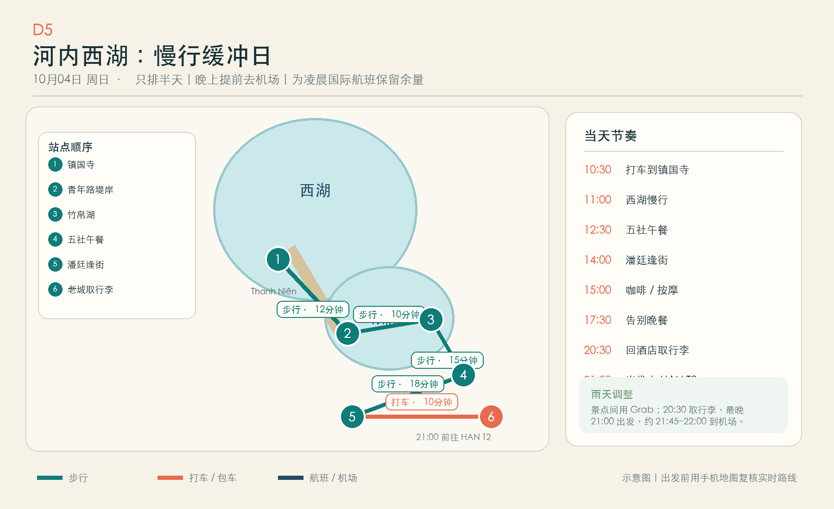
打开当天手机导航（Google Maps）
时间 | 停靠 / 动作 | 怎么走、怎么做
09:30–10:30 | 慢起床与寄存行李 | 睡足后退房，把行李留在酒店；确认晚上 20:30 可取。
10:30–12:30 | 镇国寺与两湖慢行 | Grab 到镇国寺，从青年路堤岸向南走，经过西湖和竹帛湖。路线平缓，约 1.5 km。
12:30–14:30 | 五社午餐 | 在 Ngũ Xã 一带吃 phở cuốn；餐后往潘廷逢街方向走，累了直接打车。
14:30–17:00 | 林荫街与咖啡 | 沿 Phan Đình Phùng 慢走至 Cửa Bắc 教堂附近，随后咖啡或按摩；不安排需要排队的大景点。
17:30–20:30 | 告别晚餐与取行李 | 回老城吃晚餐，20:30 取行李。检查护照、登机凭证、充电宝与现金。
21:00–01:20 | 前往 HAN T2 | 21:00 出发，正常约 21:45–22:00 到 T2，留足约 3 小时 20 分钟。HO1330 于 10 月 5 日 01:20 起飞。
现场原则｜这是返程保险日。任何新增安排都不得占用 17:30 后的晚餐、取行李和机场时段。
删减 / 雨天｜持续降雨时全部改 Grab 短驳；最晚 20:30 取行李、21:00 出发去机场。

住宿：经济舒适，位置优先
优先订双床房、含税可取消价。白天在外，不为高溢价酒店设施加预算。
城市 / 定位 | 酒店 | 为什么合适 | 下单前要问
河内｜首选 | Hanoi Emerald Waters Hotel Valley | 22 Lò Sũ；老城与还剑湖步行方便；Deluxe Twin 官网参考 US$48++。 | 确认 24h 前台、9/30 06:30 早到方案、10/1–10/3 免费寄存大件、10/3 22:00 后入住。
岘港｜性价比 | Sofiana My Khe Hotel & Spa | 安上 / 美溪，距海边约 150 m；有双床房与泳池。 | 两晚连住；优先可取消双床房，确认窗户、早餐时间与积水退款条款。
岘港｜城市海边平衡 | Hadana Boutique Hotel Da Nang | 介于市区和海边，Superior Twin；官网活动价曾见约 1,050,000 VND 起。 | 适合想缩短去博物馆、韩市场车程；下单以含税总价为准。
岘港｜海景升级 | Mường Thanh Luxury Da Nang | 美溪海滨；会议协议价参考约 1,800,000 VND / 间 / 晚。 | 仅在预算允许且可免费取消时选；本行程不会长时间待酒店。

两人预算草案（不含已购国际机票）
项目 | 两人估算 | 说明
国内机票 | ¥1,200–2,200 | 含行李后复核
住宿 4 晚 | ¥1,400–2,300 | 河内 2 晚 + 岘港 2 晚
市内 / 城际用车 | ¥500–800 | 含机场与会安往返
餐饮 | ¥1,000–1,600 | 当地小店 + 每天一顿正餐
门票与体验 | ¥300–700 | 古城、五行山、博物馆、木偶戏
签证及杂项 | ¥400–600 | 以官方支付结果为准
合计 | 约 ¥4,800–8,200 | 另留 10% 改签备用金
价格是规划区间，不是实时报价；按同房型、同退改条件的含税总价比较。

风雨与交通备份

为什么不把夜火车 / 夜巴放在主线
岘港到河内陆路时间长，10 月强降雨可能同时影响公路和铁路，睡眠质量也会被压缩。国内航班若提前数日取消，再查铁路作为替代；临近出发才异常，先向航空公司改到当天或次日最早班，并保留 10 月 4 日整天处理。

红色天气方案：完全不去中部
全程住河内同一酒店。10 月 1 日宁平一日游；10 月 2 日文庙—火炉监狱—还剑湖；10 月 3 日八场或西湖；10 月 4 日老城咖啡与机场。

出发前清单
时间 | 检查事项
现在 | 核对护照、签证口岸、机票姓名；酒店选可取消。
前 7 天 | 核对国际航班；确认行李寄存；下载离线地图。
前 72 小时 | 按绿 / 黄 / 红判断；查天气、气旋、洪水、景区和航班。
每天早上 | 查雨量、雷暴、风力和海滩旗号；带雨衣、防水袋、充电宝。
10 月 3 日 | 16:45 取行李，17:00 去 DAD。
10 月 4 日 | 20:30 取行李，21:00 去 HAN T2。

信息来源与复核入口
航班时刻网站只作候选，购票前在承运航空公司官方渠道再次确认。
- 岘港官方旅游：2026 景点票价与开放时间
- 岘港官方旅游：雨季与气候
- 岘港官方旅游：会安古城说明
- 会安世界遗产官方：游客信息
- 岘港官方旅游：占族雕刻博物馆
- 岘港官方旅游：山茶半岛建议
- 越南航空：机场值机规则
- 候选 VN165 时刻
- 候选 VN188 时刻
- HAN–DAD 航线班次参考
- DAD–HAN 航线班次参考
- 越南铁路官方时刻表
- 越南电子签证官方入口
- 越南入境预申报官方入口
- 升龙水上木偶剧院
- 河内酒店官网房价
- Sofiana 官网
- Hadana 官网房型
本路书编制日期：2026 年 9 月 20 日。货币换算、酒店房价、航班时刻和开放安排会变动，以预订页最终显示为准。

